お申込み方法
①下記URLの申込専用フォーム
②参加申込書（メール or FAX）
いずれかの方法でお申込みください。

参加申込書 水素関連技術セミナー

締め切り：令和８年１月２０日(火)


申込書送付先
E-mail：sangaku@iti-yamaguchi.or.jp
FAX :０８３６-５３-５０７１

専用フォーム

https://www.iti-yamaguchi.or.jp/Webentry/CN/20260128seminar/
会社・団体名
連絡先 | TEL: |  | Mail:
参加者氏名 |  | 部署・役職等 | メールアドレス | 交流会参加※
 |  |  |  | □
 |  |  |  | □
 |  |  |  | □
- セミナー終了後、新たな人脈形成や交流、情報交換をする場として、交流会（17:45～ 会費:5,000円、徳山駅付近）の開催を予定しております。参加希望の方は交流会参加欄にチェックをお願いします。
セミナー会場案内図
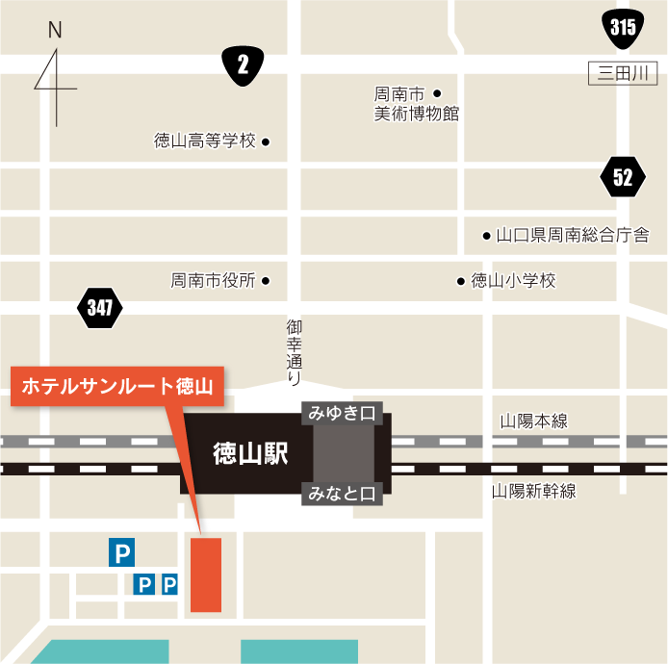
- 電車でお越しの方
➤JR徳山駅みなと口より徒歩2分
- お車でお越しの方
➤山陽自動車道 徳山東インターより約10分
➤山陽自動車道 徳山西インターより約25分
➤無料駐車場あり(場所は案内図参照)
- 会場駐車場は駐車台数に限りがあるため、駐車できない場合がございます。なるべくお乗り合わせの上お越しいただくか、公共交通機関をご利用くださいますようご協力お願いします。
満車の場合はご参加者様の負担となりますが、近隣の有料駐車場をご利用ください。

◆事務局・お問い合わせ
〒755-0195 山口県宇部市あすとぴあ四丁目1番1号
（地独）山口県産業技術センター プロジェクト管理室 （担当：林）
TEL：0836-53-5052 FAX：0836-53-5071
E-mail：sangaku@iti-yamaguchi.or.jp URL：https://www.iti-yamaguchi.or.jp/

※ご記入いただいた個人情報は適切に管理し、セミナーのご案内など弊所関連の活動の範囲内でのみ利用します。
主催： （地独）山口県産業技術センター 山口県 周南市

